

**ESCUELA SUPERIOR POLITÉCNICA DEL LITORAL (ESPOL)**

**FACULTAD DE INGENIERÍA EN ELECTRICIDAD Y COMPUTACIÓN**

**PLANIFICACIÓN**

**DESARROLLO DE APLICACIONES   
WEB Y MÓVILES   
(SOFG1006)**

**TÉRMINO ACADÉMICO**

**2020 – 1S**

Contenido

Descripción 3

Diseño 3

Datos 4

Estructura del sitio 4

Contacto 4

Referencias 5

# Descripción

Describe la aplicación web que quieres desarrollar a partir de las respuestas a las siguientes preguntas:

* ¿Qué problema resolverá? Utiliza el siguiente párrafo, como plantilla, para describir el problema.

El presente proyecto pretende combatir el problema de la sobrepoblación de la fauna urbana en la ESPOL. Actualmente es bien conocido que muchas de las personas que interactúan cotidianamente en la ESPOL no les gusta que animales domésticos ronden en el campus, a veces por alergias o simplemente porque no les agrada la interactuar con éstos, el impacto que provoca esta inconformidad de algunas personas es que se pueda terminar sacrificando o desapareciendo a dichos animales como se ha visto en épocas anteriores en la Institución. Debido a esto, se desea proponer un proceso ágil y masivo en la adopción de estos animales y además proveerles la oportunidad a pertenecer a un hogar digno. Se pretende que este proyecto podrá reducir eficaz y éticamente la población de la fauna urbana en la ESPOL

* ¿De qué trata tu aplicación web?, ¿Qué información deseas presentar acerca del tema? ¿Qué la diferencia de la competencia? Completa el siguiente párrafo, como plantilla, para describir el posicionamiento de la aplicación web.

Por ello, nos gustaría proveer un espacio centralizado para mostrar el listado de animales que se encuentran disponibles para ser adoptados junto con características particulares de los mismos (historial médico, edad, etc.) y que el usuario interesado pueda llenar un formulario que posteriormente va a ser analizado por los administradores del sistema y definir si éste es un candidato potencial.

Además, nos gustaría llevar un seguimiento automatizado por un tiempo prudente de los animales adoptados a fin de conocer el estado del animal en la familia adoptante y evitar casos de maltrato animal.

* ¿Quiénes son los clientes, proveedores y/o usuarios finales potenciales de la aplicación web? Usa el siguiente párrafo como plantilla para describir los proveedores, clientes y/o usuarios finales potenciales de la aplicación web.

Proveedores:

Mónica Santos, **actual presidenta del GPA** aporta con datos actuales de los animales que se encuentran en el refugio y colonias de ESPOL, además de los eventos que se realizan para recaudar los fondos de la comida, medicina, esterilización de los gatos, etc.

Johana Zambrano, **actual vicepresidenta y ex presidenta del GPA** que nos aporta con la experiencia y datos recogidos desde los inicios de la agrupación.

Usuario final:

La sociedad en general, animalistas que esté interesada en contribuir tanto en el alcance del producto para poderle encontrarle un hogar a estos animales o apoyar con la organización de acuerdo con sus posibilidades, tiempo, dinero, etc. Éstos van a ser consumidores del contenido de la página.

Los administradores de la página que se encargarán de manipular la información que se desea añadir a la página tales como nuevos animales que ingresan al refugio, información de los gatos, eventos que se realizan, los animales en adopción

Cliente:

La agrupación GPA (Grupo de Protección Animal) es un conglomerado de voluntarios en la ESPOL conformado que se encargan del cuidado, alimentación, medicina y esterilización de la fauna urbana en la ESPOL. Uno de los objetivos más importantes de la organización es brindarles una vida digna a los animales si es posible en el hogar de alguna persona reduciendo así las colonias. Actualmente, el proceso de adopción de los animales es de forma empírica a través de publicaciones en redes sociales de los voluntarios y de la organización. Por lo tanto, este proceso se vuelve medio engorroso en el momento de obtener información actualizada acerca de los animales cuando existe un posible adoptante.

La agrupación GPA, se beneficiará de un sitio web donde podrá gestionar de mejor manera sus datos, así como la historia de la agrupación. En adición a esto, también se pretende potenciar el proceso de adopción de las colonias aumentando el alcance de sus seguidores y finalmente permitiéndole a la agrupación ayudar a más animales.

# Diseño

Aquí colocarán el diseño de la aplicación web. Para esto, es recomendable que trabajen en los siguientes lineamientos:

* Logotipo. Puede ser el real, si se trata de un cliente real, o un [placeholder](https://placeholder.com/), en caso de no tener un logotipo.



* Paleta de colores. En estos enlaces [1] [2] [3] [4] encontrarás sitios que permiten generar los colores para una aplicación web de acuerdo al área de la empresa.

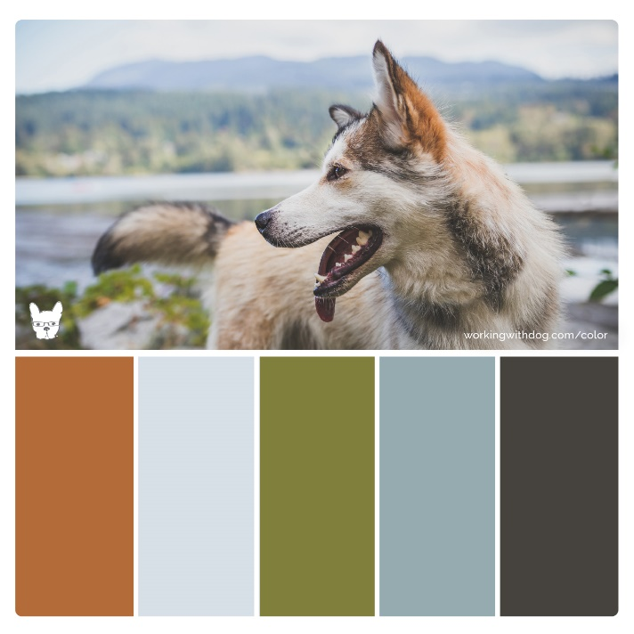

Paleta de colores 1

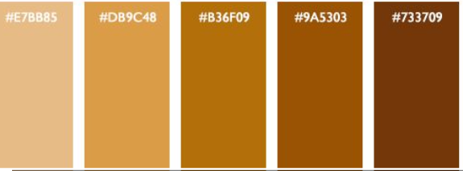

Paleta de colores 2

* Tipografías oficiales y fuentes. Utiliza [5] y [6] para escoger el tipo de letra de tu aplicación web de acuerdo con el público objetivo. Selecciona la fuente [8] que más se acerque al estilo de tu aplicación web.

Para nuestras tipografías, utilizaremos las siguientes fuentes:

* font-family: 'Balsamiq Sans', cursive;
* font-family: 'Roboto', sans-serif;
* font-family: 'Roboto Condensed', sans-serif;
* Tono de voz y estilo. En [7] encontrarás una referencia para dirigirte a los potenciales usuarios de tu aplicación web.

Público general interesado en el rescate animal

* + Personas interesadas en la adopción de mascotas
  + Interesadas en información acerca de GPA
* Maquetación. Agrega el diseño de tu aplicación web para dispositivos de **escritorio** y **móvil**. El proceso de diseño y maquetación conlleva la creación de mockups, entre las herramientas que podrías considerar están: Balsamiq[1],  OneNote[2], Mockplus[3], Wireframe[4], Moqups[5], Fluid[6], SmartMockups[7], entre otros.

https://marvelapp.com/e4hc34e

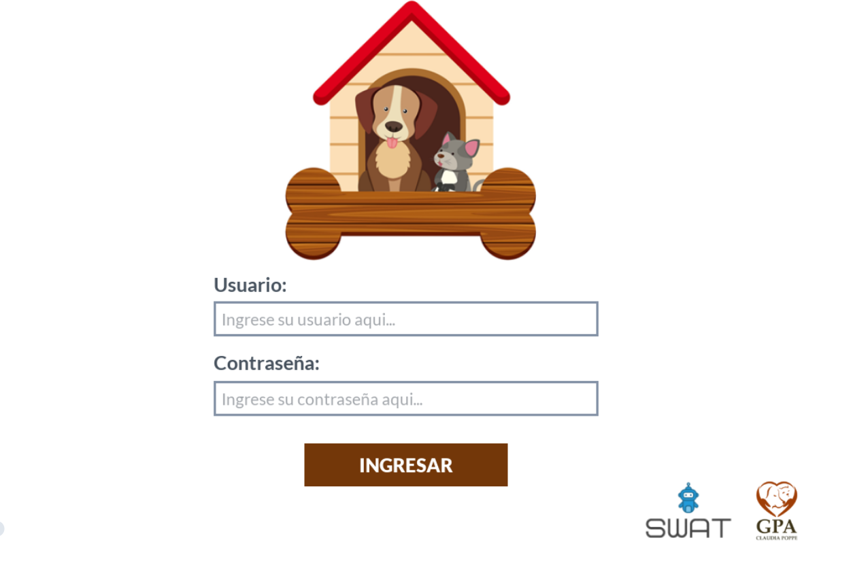

# Datos

Identifica un dataset que esté alineado con el tema del proyecto y que enriquezca tu aplicación web. Puedes encontrar dataset gratuitos en Kaggle[8] o Corgis[9].

La data contiene información del refugio Austin Animal Center es el más grande refugio que no sacrifica animales de los Estados Unidos.

Contiene datos de animales de todo tipo y raza desde 10/1/2013 hasta el 2018 con una hora frecuencia horaria por hora aproximadamente

Contiene datos de: nombre, fecha de nacimiento, salida (adoptado, robado, perdido, transferencia a otro refugio ,etc), sexo, edad de salida, nacimiento y color.

<https://www.kaggle.com/aaronschlegel/austin-animal-center-shelter-outcomes-and?select=aac_shelter_cat_outcome_eng.csv>

# Estructura del sitio

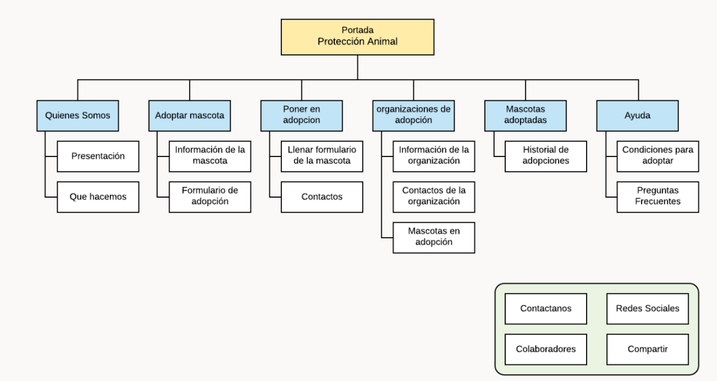

# Contacto

De contar con un cliente real, agrega los nombres, números de teléfonos y correo electrónico.

Monica Santos presidenta del GPA

Johana Zambrano vicepresidenta del GPA

# Referencias

[1] *14 generadores de paletas de color online para diseño web*. (2017). *Blog Marketing Online: Noticias E commerce, SEO y Social Media*. Retrieved 27 September 2018, from <https://es.shopify.com/blog/62615749-14-generadores-de-paletas-de-color-online-para-diseno-web>

[2] *Inspiración: 20 Paletas de colores para tu web*. (2016). *LanceTalent*. Retrieved 27 September 2018, from <https://www.lancetalent.com/blog/paletas-de-colores-para-tu-web/>

[3] Camuñas, M. (2018). *🎨 Paletas de colores para diseño web: 15 herramientas donde crearlas*. *Max Camuñas*. Retrieved 27 September 2018, from <https://www.maxcf.es/paletas-de-colores-para-diseno-web/>

[4] García, A. (2015). *Cómo elegir y utilizar los colores en tu página web*. *arturogarcia*. Retrieved 27 September 2018, from <https://www.arturogarcia.com/como-elegir-colores-web/>

[5] *Qué tipografía elegir y qué mensaje transmiten*. (2014). *Jimdo*. Retrieved 27 September 2018, from <https://es.jimdo.com/2014/12/12/elige-la-tipograf%C3%ADa-adecuada-para-transmitir-el-mensaje-correcto-en-tu-p%C3%A1gina-web/>

[6]*Las 40 mejores Google Fonts para mejorar el diseño de tu página web*. (2017). *Aula CM*. Retrieved 27 September 2018, from <https://aulacm.com/google-fonts-diseno-pagina-web/>

[7] *Cómo crear una guía de estilo para diseñar tu Sitio Web*. (2018). *Doppler Relay Blog*. Retrieved 27 September 2018, from <https://blog.fromdoppler.com/como-crear-tu-sitio-web/>

[8] *Google Fonts.* (2020). *Google Fonts*. Retrieved 13 May 2020, from https://fonts.google.com/

1. Balsamiq, <https://balsamiq.com/>
2. OneNote, <https://support.office.com/en-us/article/use-wireframe-templates-to-design-websites-and-mobile-apps-2d54dc55-f5c4-49a2-85da-d649eb7fc281>
3. Mockplus, <https://www.mockplus.com/?r=trista>
4. Wireframe, <https://wireframe.cc/>
5. Moqups, <https://moqups.com/>
6. Fluid, <https://www.fluidui.com/>
7. SmartMockups, <https://smartmockups.com/es/>
8. Kaggle, <https://www.kaggle.com/datasets>
9. Corgis, <https://corgis-edu.github.io/corgis/python/>